台北海碩盃招募志工企劃
2018.11.11-11.18 @ 台北小巨蛋

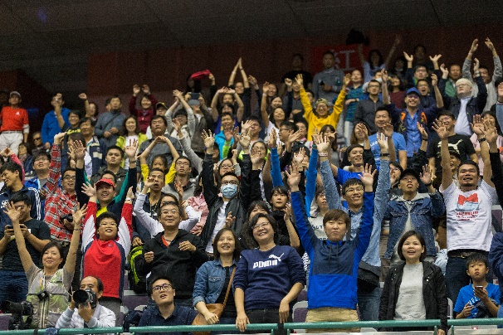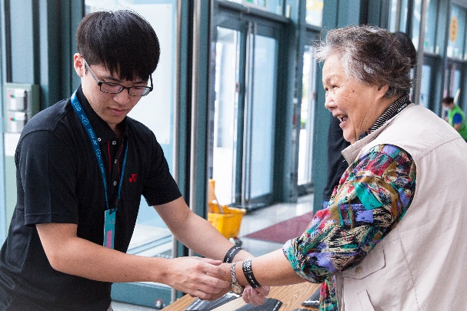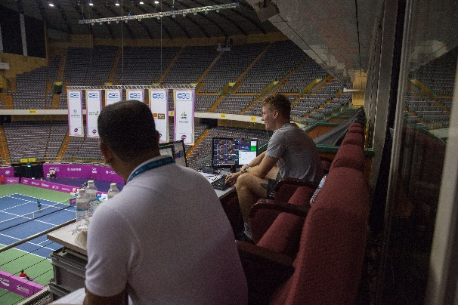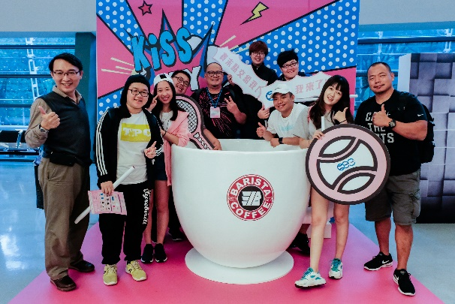

海碩盃系列賽之一的「台北海碩網球公開賽」今年邁入第12個年頭，是台灣網壇年度重要且最具代表性的國際體育賽事，獲得球迷、選手、WTA官方高度讚賞，賽事秉持著「夢想需要不怕失敗的堅持」精神，求新求變，豐富的周邊活動、即時戰報提供賽事資訊，讓海碩盃特色鮮明，深植人心。各國好手都曾特地跨海來台參賽，讓海碩盃參賽陣容精彩可期，觀眾不需要遠赴海外就能欣賞高水準競技。

台北海碩盃小歷史
- 2007年
首度舉辦「海碩國際職業女子網球公開賽」（2007 OEC CUP TAIWAN LADIES OPEN），總獎金5萬美元，隸屬於ITF分站賽事
- 2008年
進軍台北小巨蛋，賽事也升級至10萬美元
- 2011年
硬體全面大升級，引進頂尖大賽專屬鷹眼設備，地墊採用法國進口「優視覺地墊」
- 2012年
再度更升格成為WTA全球首站挑戰賽，且與e-tennis國際網球轉播網站合作，天天帶給球迷最即時的賽事轉播，將台北海碩盃精彩賽況傳送到全世界
- 2016年
台北海碩盃十週年力邀歷屆冠軍回娘家，除了過去各屆冠軍之外，更邀請到「網壇赫本」Daniela Hantuchova來到台北小巨蛋與台灣球迷見面
- 2017年
歷年來排名最高的會內接受名單 - 瑞士名將Bencic (排名163)，顯示比賽強度逐年提升，決賽時更是一盤未失順利封后

我們需要你
歡迎熱愛網球運動的你加入我們，你的參與讓台北海碩盃變得更美好，以下條件者優先錄取。

服務地點與時間｜
服務地點：台北小巨蛋（台北市南京東路四段2號）
服務時間：2018.11.9（五）- 11.18（日）

特質需求｜
1、熱愛網球、吃苦耐勞，可「全程」參與者
2、不限男女，18-22歲
3、就讀大專院校體育或休閒管理相關科系

志工福利｜
1、提供賽事期間餐點、住宿及交通補助
2、提供公假
3、提供服務時數證明
4、除大會制服外，另外提供賽會周邊限量商品乙套

報名方式｜
請將下頁表格填妥並e-mail至ctta@tennis.org.tw，我們會主動與您聯繫。若目前志工需求已滿，我們將保留您的資料於志工資料庫中，待需求出現時再另行通知，也隨時歡迎您致電洽詢，聯絡電話：(02) 27720298 #204 李小姐。

志工報名表
填表日期： 年 月 日
姓 名 |  |  | 出生年月日 | 民國 年 月 日
性 別 | □ 男 □ 女 |  | 婚姻狀況 | □ 已婚 □ 未婚
身份證字號 |  |  | 學 歷
公司 / 學校名稱 |  |  | 職稱 / 系級
聯絡電話 | 公司 |  | 住家 | 手機
聯絡地址 | □□□__________市／縣________鄉鎮市區__________路／街_____段_____巷______弄_______號_____樓_____室
E-mail：
英文程度 |  | 聽 說 讀 寫  是否有證照：□是 □否
志工興趣及專長 |  | 興趣：  專長：
志願服務專長項目(可複選) |  | □ 綜規組（周邊活動支援、行政管理、機動協助）  □ 場地組（專業國際地墊鋪設、場務管理、機動協助）  □ 人資組（票務管理、哨點分配、簽名會協助）  □ 資訊組（現場螢幕資訊配合、資訊輸出統籌）  □ 國際組（選手及貴賓接待、獎典禮儀協助）  □ 攤位組（大會服務處、商品銷售、總務管理）
※ 是否曾擔任過志工 ：□是，單位： □否
※ 是否曾參加志工相關訓練：□是，訓練課程： □否
※ 需申請公假：□是 □否 |  |  | ※ 需開立服務證明：□是 □否
□ 是，我已確認可以全程參與台北海碩盃（2018.11.9（五）- 11.18（日））
填妥後請您將本表 e-mail至ctta@tennis.org.tw，我們會主動與您聯繫。若目前志工需求已滿，我們將保留您的資料於志工資料庫中，待需求出現時再另行通知，也隨時歡迎您致電洽詢，聯絡電話：(02) 27720298 李小姐。

